**2016屏東科技大學ANSYS多物理電腦模擬分析**

**結構/ 流力/ 燃燒/ 電力電子/ 機電/ 馬達 研討會**

前言：

台灣從IC設計/晶圓製造/半導體封測/電子元件/3C產品/汽車電子/馬達產業/工具機產業….ANSYS佔有率在(產官學)高達80%，為了提升產業與學界競爭力2016年於屏東科技大學舉辦ANSYS多物理電腦模擬分析研討會，讓所有系所或研究中心，不管是：車輛/機械/土木/材料/電子/機電/化工/環境工程,,,,皆能夠有充分的研究工具，能拓展研究，又能提升學生的競爭力。

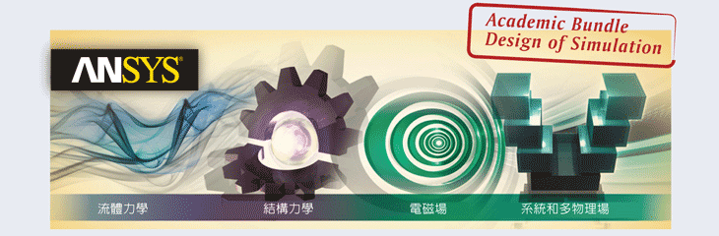

ANSYS六大領域整合分析：結構/流場/電場/磁場/機構/模流-

ANSYS超過70%的工業界占有率-全球市場佔有率第一名

ANSYS超過95%的學術界占有率-全球市場佔有率第一名

ANSYS台灣在地深根經營30年-台灣市場佔有率第一名

ANSYS完整的產業服務經驗：

半導體相關產業成功案例廠商：台積電、聯發科、矽品、日月光、力成…

電子產品相關產業成功案例廠商：台達電、仁寶、正崴、華碩、華寶…

工具機(機械)產業成功案例廠商：東台精機、東捷科技、永進機械、台中精機、台灣麗偉、友嘉實業…

流體熱分析成功案例廠商：台電、福聚太陽能、堤維西、帝寶、大同重電、士林電機、帝寶…

馬達產業成功案例廠商：台灣日電產(Nidec) 、士林電機、大同、瑞智精密、台達電子、東元電機….

台灣最大相關工程公司： 中鐵、富台工程、中宇環保、中鋼機械、萬機鋼鐵、中鼎、台灣世曦。

台灣最大生活家居：日立家電、和成HCG、櫻花廚具

備註：

ANSYS於2006合併FLUENT全球第一流力分析、2008整合ANSOFT全球第一大高低頻電磁場軟體、與2011年收購APACH之後，ANSYS已經是全球公認公信度最高、最普遍，以及市值最高的電腦模擬分析軟體(80億美金，股價90美金，唯一上市公司)，國內工學院80%以上的文獻，或者業界的只要有模擬驗證一定看的到ANSYS的蹤影。ANSYS其方案垂直整合，從IC-->Package-->PCB-->機構-->全系統模擬，可透過不同的方案萃取出參數/模型後，在單一平台上(Designer或Simplorer)整合模模擬。

本次課程動辦法：

課程時間：2016.6.29(三) 下午13:20-下午16:30 ，

課程地點：屏東縣內埔鄉老埤村學府路1號(國立屏東科技大學)-工學院CE209教室。

課程費用：免費2,000元/人；屏科大師生 以及 廠商前20名報名免費，敬請把握。

課程介紹如下：

